Отчет о мероприятиях по ПДД в детском саду №124 за 2017-2018 год
На протяжении длительного времени в детском саду ведется систематическая работа по обучению детей правилам дорожного движения.
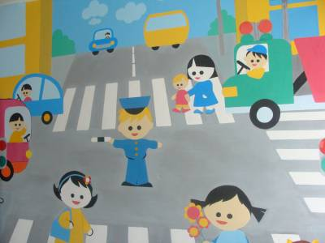
Для организации работы по предупреждению детского дорожно-транспортного травматизма в достаточном объеме имеется методическая литература. В методическом кабинете имеется комплект «Это правила для всех», рабочие тетради по правилам дорожного движения для дошкольников, плакаты по ПДД. В групповых приемных оформлены уголки по ПДД для родителей.
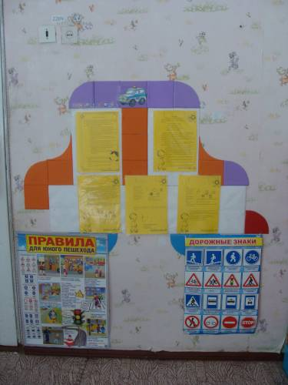

Для организации обучения правилам дорожного движения проведена определенная работа по созданию условий по построению предметно-развивающей среды, которая представлена следующим образом: игрушки и игровое оборудование: транспорт : поезд с железной дорогой, машины легковые, грузовые, машины спец.назначения, куклы, коляски,дорожные знаки. Имеются наглядно-дидактические пособия.
Большое внимание уделяется работе с педагогическим коллективом по различным формам обучения детей дошкольного возраста правилам поведения на дороге, проведены консультации на темы: «Система мероприятий в ДОУ по профилактике детского дорожно-транспортного травматизма», «Памятка для воспитателей по предупреждению детского дорожно-транспортного травматизма», «Общие рекомендации для воспитателей по обучению дошкольников правилам поведения на улице», «Перспективное планирование и формы работы с дошкольниками по обучению ПДД», «Дидактические игры по ПДД».
Для повышения качества обучения детей правилам дорожного движения был разработан план работы по профилактике с участием инспектора ГИБДД детского дорожно-транспортного травматизма на 2017-2018 учебный год.
Воспитателями групп разработаны тематические перспективные планы в каждой возрастной группе по планированию занятий по ПДД.
Воспитателями Ивановой В.Ю, в младшей группе, Смирновой Е.А., Сарнецкой В.А. в первой младшей группе проведены беседы на темы «Мы идем в детский сад», «Знакомство с улицей». Проводились чтения художественной литературы «Светофор» С.Михалкова, «Айболит» К.Чуковского, проведены занятия «Транспорт», «Сколько глаз у светофора», подвижные игры- ситуации "Кто шофер?".
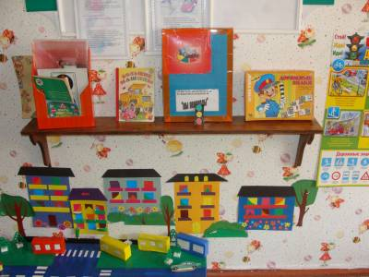
Воспитателями средней группы Стольниковой Е.С., Кривенковой Н.П., старшей группы Просиковой О.М., Волковой С.М. и подготовительной группы Зобниной Н.П., Батуриной В.В,. проведены беседы «Мой путь в детский сад», «О правилах дорожного движения», «Улица полна неожиданностей », занятия по темам: «Безопасность на дорогах», «Берегись автомобиля», «На страже порядка», «Правила дорожного движения», «В школе дорожных наук», «Зачем нужны дорожные знаки ?»
Планировались дидактические игры «Я- грамотный пешеход», «Угадай знак».
Для детей проведены беседы сотрудником ГИБДД по профилактике детского дорожно-транспортного травматизма.
На протяжении многих лет в ДОУ реализуется программа «Основы безопасности детей дошкольного возраста» Авдеевой Н.Н., Князевой О.Л., Стеркиной Р.Б. раздел «Ребенок на улице», содержание которого следующее: - устройство проезжей части, «зебра», светофор и другие дорожные знаки для пешеходов, дорожные знаки для водителей и пешеходов, правила езды на транспортных средствах, о работе ГИБДД. Выполнение данной программы осуществляется в деятельности организованной воспитателями на занятиях и вне занятий, в самостоятельной деятельности детей. С детьми проводятся экскурсии, целевые прогулки по улицам города, проводятся наблюдения за движущимся транспортом, рассматривание дорожных знаков
Для самостоятельных игр детей воспитателями ДОУ изготовлены пособия: макеты улиц, дидактические игры, настольные обучающие игры, напольные дорожные знаки, атрибуты к сюжетно-ролевым играм, автогородок.
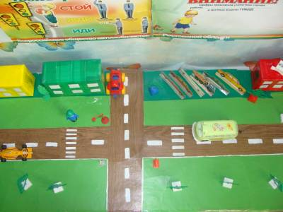
На собраниях с родителями по теме «Дорога и дети» педагоги затрагивали вопросы о том, как научить ребенка безопасному поведению на улице. С родителями проводятся дополнительные инструктажи по профилактике детского дорожно-транспортного травматизма.

